발행,편집인: KT노동조합 TEL:031-727-4820~4855 FAX:02-750-5404 www.kttu.or.kr
당당한 노동조합
개혁과 희망 그리고 안정
제 462호
2005년 3월 14일
제23기 정기주주총회 개최
집중투표제 실시로 413만여표 획득
현대증권노동조합과의 연대로 새로운 노동운동의 길 개척


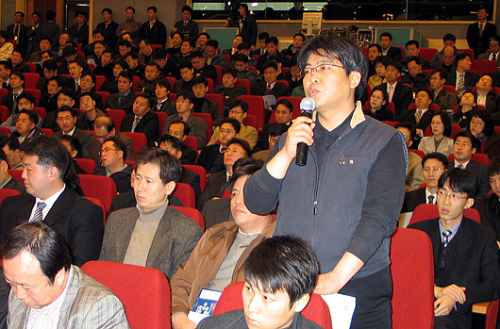
11일 KT의 23기 정기주주총회가 개최됐다. 회사는 11일 10:00시 주주총회를 열고 제23기 재무제표, 정관변경, 이사선임, 이사보수한도 건에 대한 안건이 상정되었으며, 원안대로 통과됐다.

이번 주총에서 KT노동조합은 작년에 이어 주주제안과 집중투표 청구를 통해 동일한 사외이사후보(중앙대 이병훈 교수)를 추천했으나, 집중투표 결과 투표에 참가한 1억3천903만7천997주중에서 413만8천667표를 획득하여 선임에 충분한 표는 얻지 못했다.

이사선임의 건에서는 사외이사에 솔로몬(메트라이프 생명 대표) 이사가 연임됐으며, 세이에셋코리아 자산운용㈜ 곽태선 사장이 신임 이사로 선임됐다. 또 상임이사에는 서정수 기획조정실장이 선임됐다.

차완규 정책1국장은 “현재 KT가 시행하는 주식 고배당율 정책은 단기적인 주가부양책에 지나지 않는다며 지양되어야 한다”며,“오히려 장기적인 주가부양을 위해서는 KT의 미래성장을 위한 재투자를 늘려야 한다”며 장기적 투자방향에 대해 질의했다.

이용경 사장은 올해 투자 계획을 밝히며 매출액의 20%라는 적지않은 투자를 하고 있다며 주주들을 위해 금년에도 중간배당을 검토하고 있다고 밝혔다.

최광수 정책실장은 주주제안 설명을 통해 노동조합이 경영에 참여해야만 하는 당위성을 주장하면서 “직원들의 대표인 노동조합이 이들의 의견을 반영해야 하고 경영참여를 통해 KT가 좀더 유익한 회사로 거듭날 수 있도록 해야 할 것”을 주장했다.

또한 허진 교육선전실장은 경쟁회사 사장으로 넘어간 한 사외이사의 도덕성을 질타하면서 “소액주주들의 권리를 보장하고 경영감시 역할을 잘 수행 할 수 있는 사외이사를 선출해야 한다”고 주장했다.

의결권 위임 연대활동을 지원해준 민경윤 현대증권 노동조합 위원장은 “KT에 수탁자의 동의없이 의결권을 위임한 투신사의 운영방법은 신의성실의 원칙에 어긋난 일”이라며 법적효력성에 대한 지적을 하였고, 이후 금융감독원에 이의제기가 발생할 시 KT에 대한 공신력 하락에 대한 우려를 표명했다. 또한 투신사가 보유하고 있는 KT지분이 영업보고서와 신탁보고서에 누락된 부분에 대한 문제점에 대해서도 지적했다.

노동조합은 비록 사외이사를 진출시키지는 못했지만 주주총회에서 집중투표를 실현시키는 성과를 낳았다. 또한 현대증권노동조합과의 연대는 향후 노동조합의 경영참여에 있어 노동운동세력의 공동투쟁과 연대 방안을 제시했다는데 의의가 있을 것이다.

향후 우리사주조합의 활성화를 위해 4월에 있을 우리사주조합장 선거와 더불어 사외이사추천권 부여 및 조합원의 의결권 집중 등 노동자의 경영참여를 위한 법개정 등의 노력을 기울일 것이다.

